Đoàn công tác của Bộ Tư pháp làm việc tại Cục Thi hành án dân sự tỉnh Bến Tre

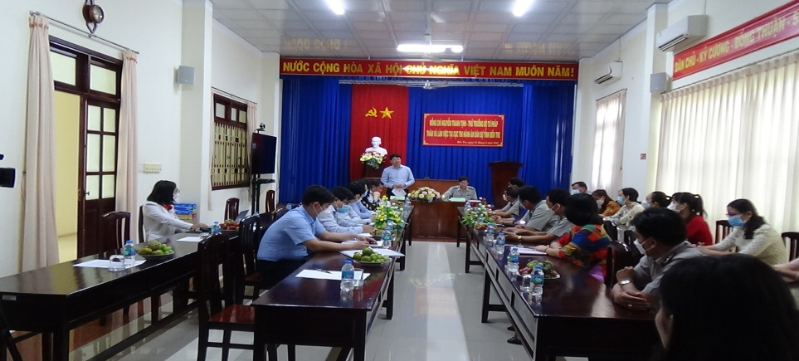

Sáng ngày 31 tháng 3 năm 2022, Đoàn công tác của Bộ Tư pháp do đồng chí Nguyễn Thanh Tịnh-Ủy viên Ban cán sự Đảng,Thứ trưởng Bộ Tư pháp làm trưởng đoàn đã có buổi làm việc với Cục Thi hành án dân sư tỉnh. Tham gia với Đoàn công tác có đại diện lãnh đạo Cục công tác phía Nam, Vụ phổ biến giáo dục pháp luật, Văn phòng Bộ, Cục Bồi thường nhà nước, Cục Công nghệ thông tin, Cục Hộ tịch, Báo Pháp luật. Tiếp và làm việc với Đoàn công tác có toàn thể công chức Cục Thi hành án dân sự tỉnh.
Thay mặt lãnh đạo Cục Thi hành án dân sự tỉnh, đồng chí Nguyễn Văn Nghiệp - Cục trưởng đã báo cáo với Đoàn công tác về kết quả công tác thi hành án dân sự, hành chính 05 tháng đầu năm 2022; công tác tổ chức cán bộ- thi đua khen thưởng; công tác tham mưu cho Ban Chỉ đạo Thi hành án dân sự; việc phối hợp với các ngành liên quan…Cục Thi hành án dân sự tỉnh cũng kiến nghị Bộ Tư pháp sớm tổ chức thi tuyển để bổ sung công chức cho các đơn vị còn thiếu; sớm trang bị các phòng họp trực tuyến đến các Chi cục Thi hành án dân sự cấp huyện; Các đại biểu tham dự cũng đã thông tin, chia sẽ các khó khăn đối với công tác thi hành án dân sự tên địa bàn tỉnh.
Phát biểu chỉ đạo tại buổi làm việc, đồng chí Nguyễn Thanh Tịnh-Thứ trưởng Bộ Tư pháp đã đánh giá cao kết quả công tác của Cục Thi hành án dân sự tỉnh trong thời gian qua và đề nghị đơn vị tiếp tục quan tâm thực hiện tốt công tác dân vận trong thi hành án; tranh thủ sự chỉ đạo của địa phương; thực hiện tốt công tác tổ chức cán bộ; đoàn kết thi đua phấn đấu hoàn thành tốt nhiệm vụ chính trị được giao./.

Phạm Tấn Khánh-Văn phòng Cục THADS tỉnh.

